SEPTIEMBRE

2025

Septiembre, 15/2025

Hoy San Juan de la Maguana fue testigo de un ejercicio de transparencia, cercanía y compromiso ciudadano. La Dra. Ana María Castillo Mateo, Gobernadora Civil Provincial San Juan, presentó su rendición de cuentas agosto 2024 – agosto 2025, destacando logros en desarrollo económico, salud, infraestructura, seguridad, cultura y juventud.

Con más del 98% de los recursos ejecutados con eficiencia y claridad, esta gestión reafirma que cada acción está dirigida a servir con dignidad y esperanza a las familias sanjuaneras.

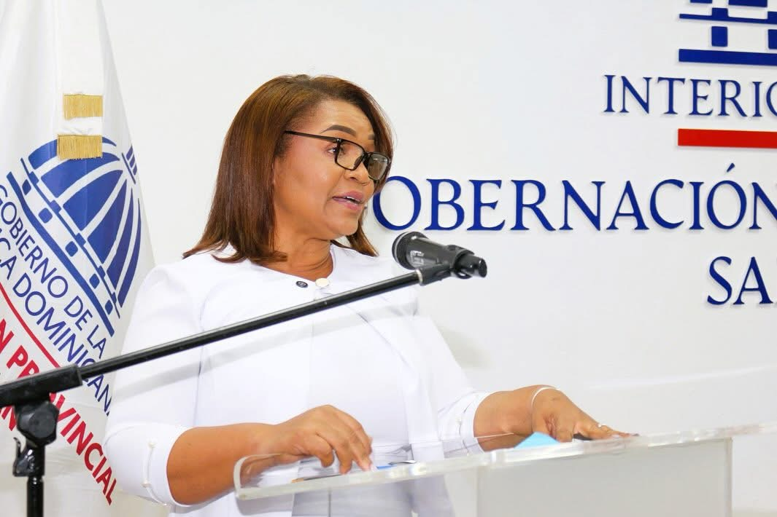

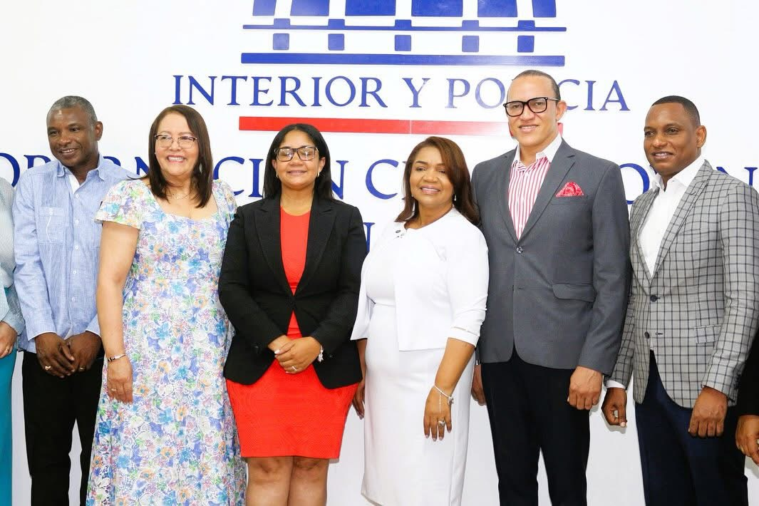





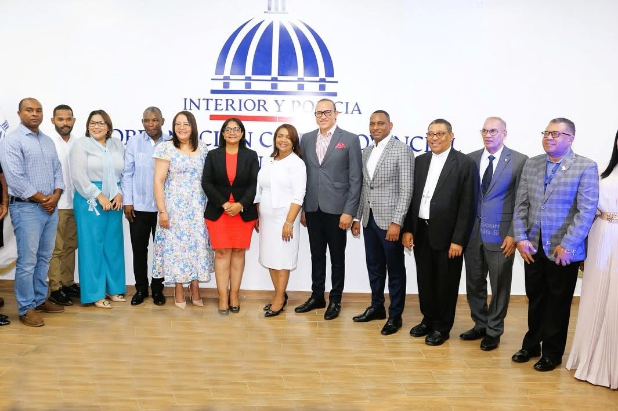

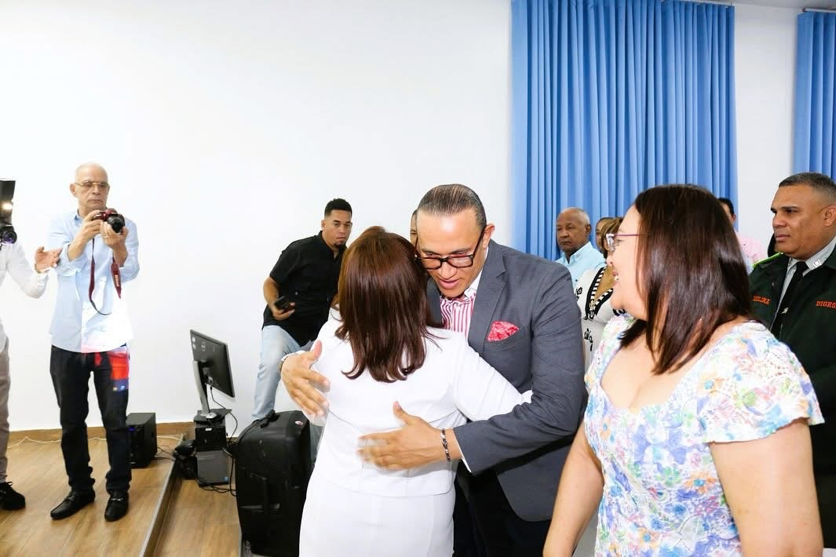

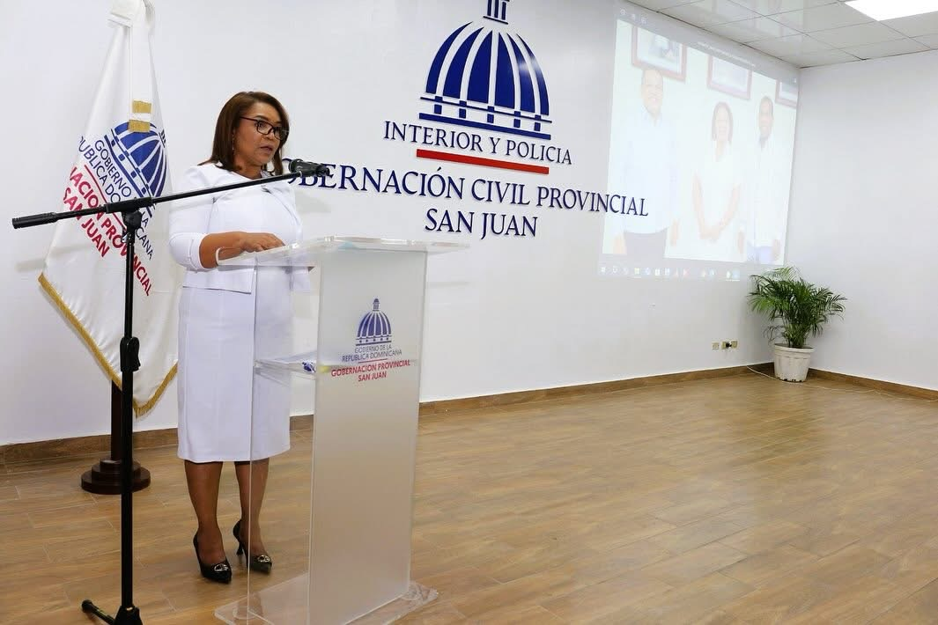

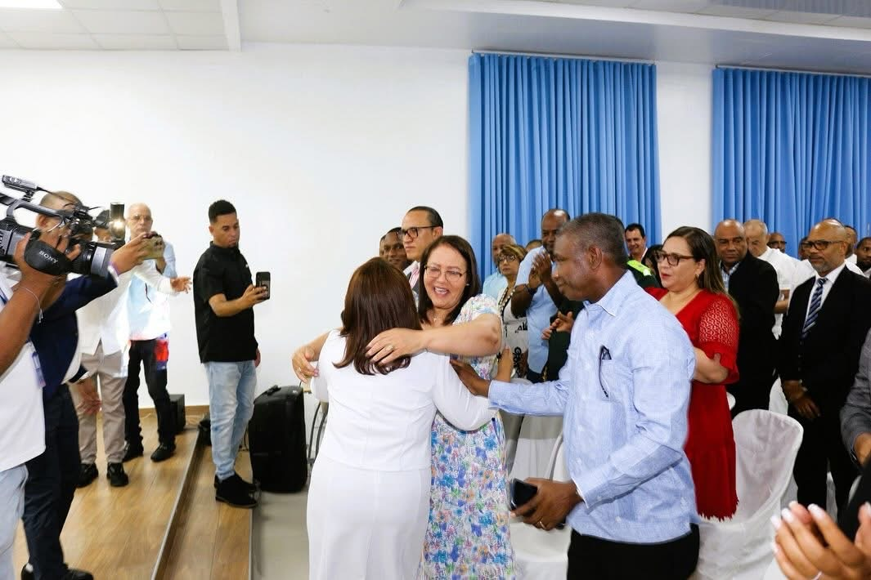

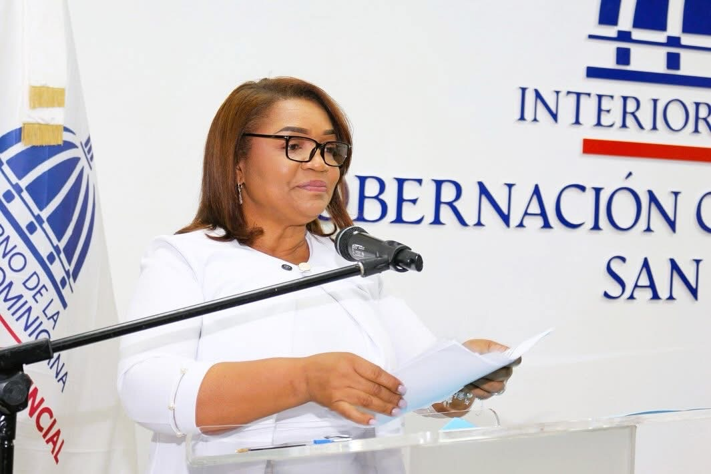















En cada paso de nuestra gestión, reafirmamos que no se trata de números fríos, sino de historias reales: vidas que cambian, familias que se fortalecen y comunidades que avanzan.

Con compromiso y trabajo constante seguimos impulsando el desarrollo de San Juan, poniendo siempre a la gente en el centro de cada acción.

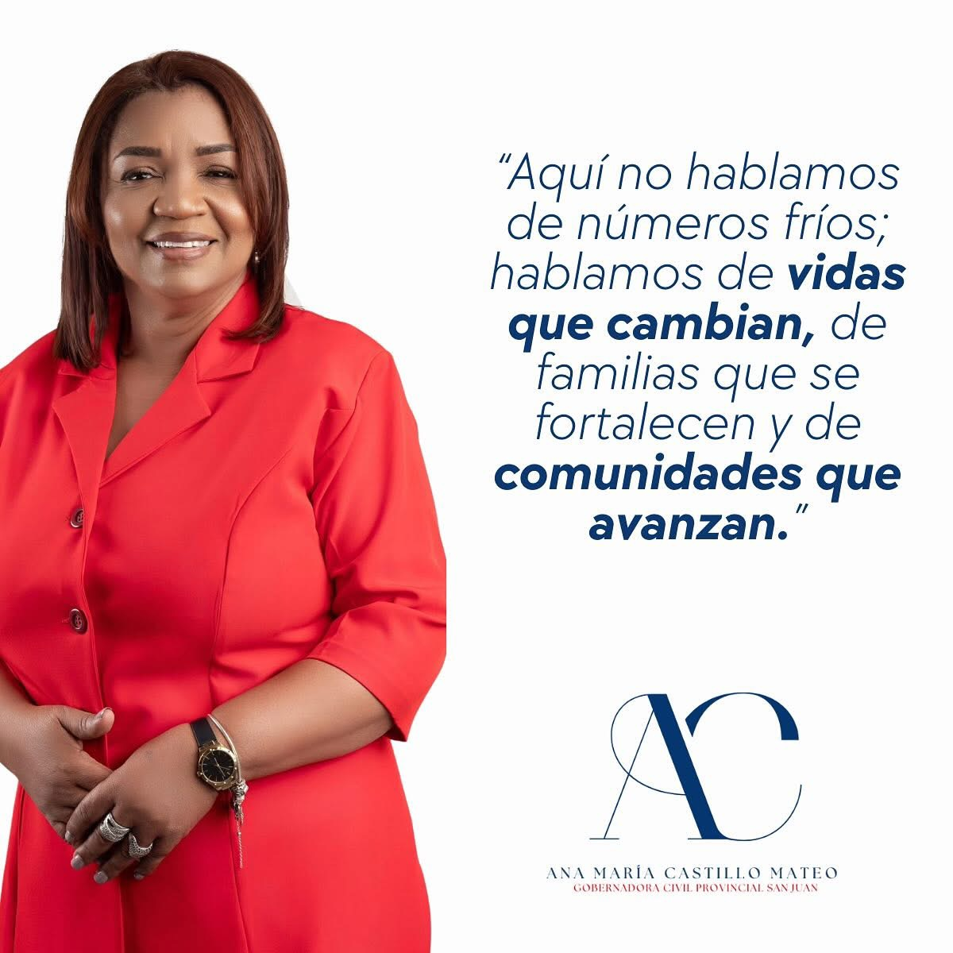

El verdadero cambio no se proclama, se demuestra con hechos, con cercanía a la gente y con transparencia en cada acción.

Seguimos trabajando para que San Juan avance con un compromiso real y palpable.



La transparencia es el camino que garantiza confianza y credibilidad. Cada peso invertido llegó donde debía llegar, sin despilfarro y con profundo respeto a la ley y al pueblo.

Seguimos trabajando con compromiso, honradez y la firme convicción de servir a nuestra gente.



Nuestro compromiso es claro: no descansar hasta que cada sanjuanero tenga oportunidades reales para vivir mejor.

Trabajamos día a día con dedicación y esperanza, porque creemos en el futuro de nuestra gente y en el potencial de nuestra provincia.



Septiembre, 17/2025
Hoy estuvimos presentes en los actos conmemorativos de la Batalla de la Estrelleta, honrando la valentía y el sacrificio de quienes defendieron nuestra patria.

Un momento de reflexión y orgullo por la historia que nos recuerda el compromiso de seguir trabajando unidos por un mejor país.

